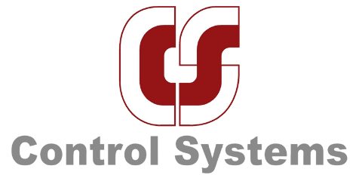**PT. CONTROL SYSTEMS ARENA PARA NUSA**

Beltway Office Park, B-Building 3rd Floor

Jl. Ampera Raya No. 9-10 Ragunan

Pasar Minggu Jakarta Selatan – 12550

Telp : 021-780.7881; Fax : 021-780,7879

**SERVICE REPORT**

**Intermittent FJB-13**

(Tangki D20-7A, D20-7B, D20-7C, D20-05A, D20-05B, D20-05C, D20-05D, D20-06B)

Putus nyambung monitoring di winOPI

**P-TSA Preventive Maintenance Peralatan ATG Area OM, Lawe-lawe dan DHP RU V Balikpapan Selama (24 Bulan)**

**SERVICE REPORT**

**Subject :** Troubleshooting komunikasi jaringan FJB-13

**Area :** Utara

**Date :** 23 Juni 2021

1. **CLAIM AND PROBLEM :**

**Claim :**

1. Putus nyambung waktu monitoring di intranet maupun di winOPI.

**Problem :**

1. Induksi tegangan di kabel.

1. **FINDING :**
2. Intrument ATG tiap tangki dalam kondisi normal.
3. Induksi tegangan AC yang cukup besar di kabel sinyal tiap tangki.
4. **PROBLEM ANALYSIS, ACTION TAKEN AND RECOMMENDATION :**

**Problem Analysis :**

Dilakukan pengecekan pada kabel sinyal tiap tangki di FJB-13;

Spare sinyal di D20-7B : induksi 20VAC

Spare sinyal di D20-7A : induksi 33VAC

Spare sinyal di D20-5A : induksi 13VAC

Spare sinyal2 dengan sinyal1 D20-5A : induksi 39VAC

Sinyal1 hitam dan putih dengan grounding D20-5A : induksi 33VAC

Sinyal1 hitam dan putih dengan grounding D20-5B : induksi 7VAC

Spare sinyal D20-5B : induksi 33 VAC

Sinyal1 hitam dan putih dengan grounding D20-5C : induksi 33VAC

Spare sinyal D20-5C : induksi 33 VAC

Sinyal1 hitam dan putih dengan grounding D20-5D : induksi 33VAC

Spare sinyal D20-5C : induksi 33 VAC

Sinyal1 hitam dan putih dengan grounding D20-6B : induksi 35VAC

Spare sinyal D20-6B : induksi 35 VAC

Spare sinyal di D20-7C : Putus.

**Action Taken :**

Belom dapat dilakukan perbaikan dikarenakan sisa kabel spare sudah terinduksi dengan tegangan AC dan terjadi beda potensial tegangan AC.

**Recommendation :**

Pergantian kabel untuk semua tangki di FJB-13 dan dipisah kabel power dengan kabel sinyal yang masuk ke tangki agar tidak terjadi induksi kabel power lagi.

Dibuat Oleh, Diketahui Oleh,

PT. Control Systems Pertamina RU V Balikpapan

MA4 El & Eng

Oil Movement

